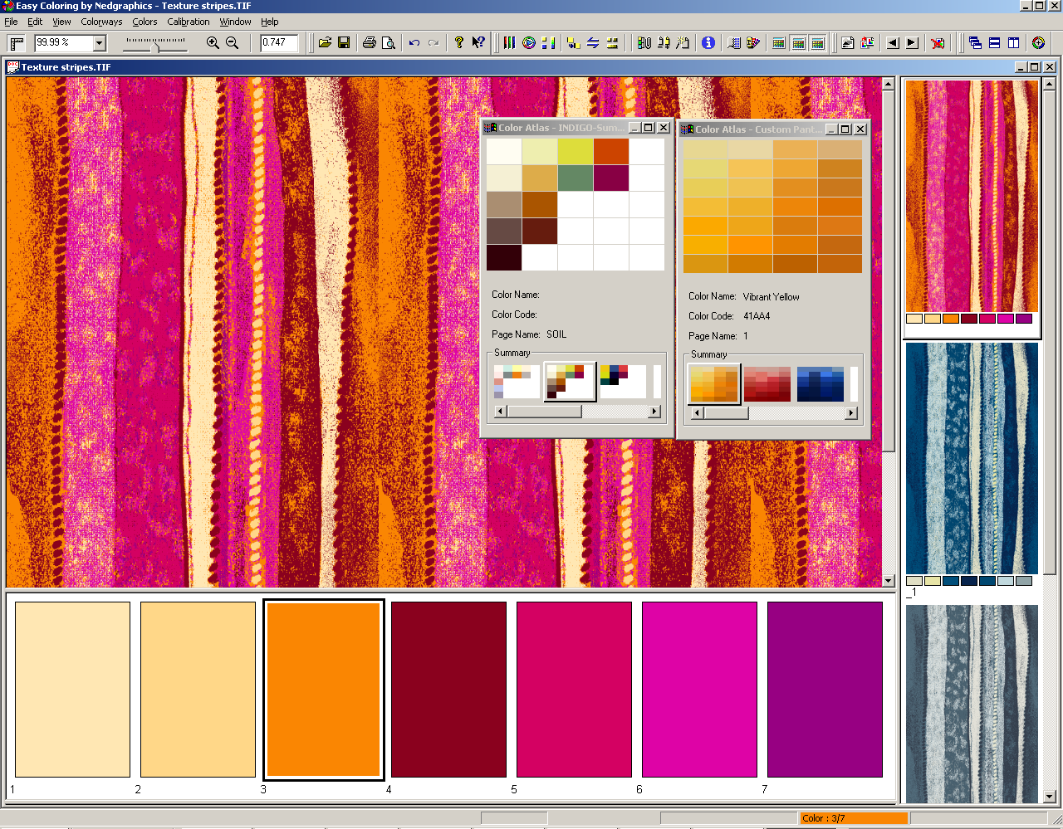
Learning Elements
Easy Coloring

Color Information | Renk hakkında bilgi .  Pantone renkleri aratırabilirsin .
Vision chart | Color vision kart .  (Bir defaya mahsus çizdirilir , renk kalibrasiyon yapılır).
Pantone | Renk Pantonesi
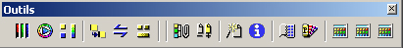 Recent Atlas 1/2/3 | TC ve TPX renk Pantonesi Aç / kapa  Değişiklik için sağ tuş ile üzerine tıkla ve  Modify Curent Atlas seçilir.  Başka bir Atlas çağırmak için sağ tuş ile üzerine tıkla ve  Close Atlas seçilir.  Close ile kapatmadan başa bir atlas seçilemez.

Display Palette and/or Group Colors:
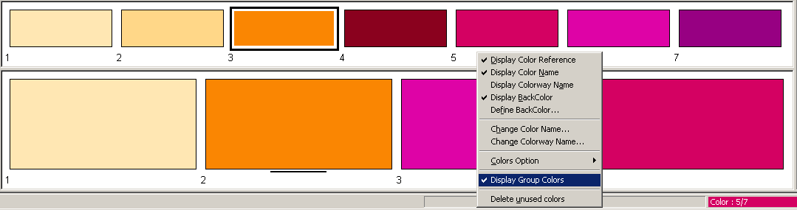

Renk grup’ları oluşturduktan sonra renk paletin altına sağ tuş ile Display Grup Color seçilir.

Display :

Menu/File :
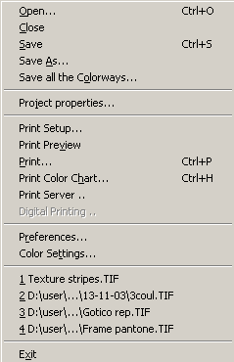

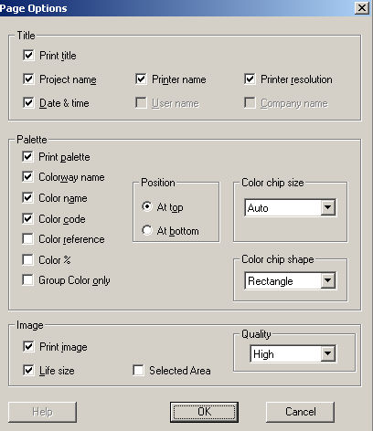
Printing Options :
